Historia
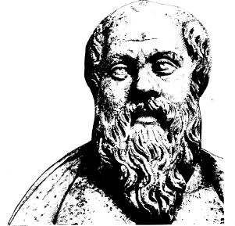

Lärare
Patrik Svensson
__________________________________________________________________________________________

FT18 instuderingsuppgifter till Sveriges historia del 3.

Efter filmen mellan vilka år pågår vikingatiden?

Vad sysselsatte de flesta människor sig med under vikingatiden?

Hur kan man i dag se att skeppen hade stor betydelse under vikingatiden?

Vad hade man för religion under vikingatiden?

Vad hade kvinnorna för roll under vikingatiden? Vad är en völva?

Berätta om städerna Birka och Uppåkra.

Hur kan man veta så mycket om vikingatiden?

Vem var Rangvald och hur kan vi veta så mycket om honom?

När kom kristendomen till Sverige?

